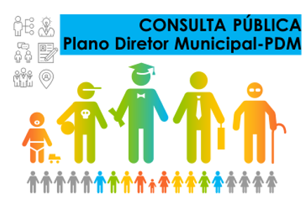
Estamos realizando a Revisão do Plano Diretor Municipal de Altamira do Paraná e apresentamos o Plano de Trabalho e a Avaliação Temática Integrada I, II e III, etapas obrigatórias para o desenvolvimento das atividades de Revisão. Por se tratar de uma ferramenta de discussão dos planos e ações a serem desenvolvidas nos próximos anos, deveríamos levar os estudos para “Audiência Pública e Conferência Municipal”, mas devido a pandemia do COVID 19, estamos nos utilizando do instituto da “Consulta Pública”, em cumprimento ao princípio da transparência.
Para obter mais informações sobre o projeto e participar da Consulta Pública, veja os documentos em anexo e, caso queira contribuir com as discussões e futuras proposições, poderá utilizar o formulário modelo, para deixar sua dúvida ou sugestão.
As dúvidas e sugestões deverão ser encaminhadas para o seguinte email: planodiretoraltamiradoparana@gmail.com

Consulta Pública 2020 - Revisão Plano Diretor Municipal de Altamira do Paraná

FORMULÁRIO
Nome:
Fone: | E-mail:
Endereço:
Sugestões/Proposições

